目 录
第一篇《篮球三步上篮和乒乓球发》 2
第二篇《羽毛球正手击后场高远球和排球正面双手垫球》 5
第三篇《足球脚背正面踢球和挂臂摆动屈伸上成分腿坐》 9
第五篇《五步拳和太极》 17
第六篇《双手向前投掷实心球和蹲踞式起跑》 22
第七篇《跨越式跳高》 26
第八篇《耐久跑和推铅球》 30
第九篇《挺身式跳远和篮球单手肩上投篮》 34
第十篇《篮球行进间运球和武术长拳》 38

第一篇《篮球三步上篮和乒乓球发》
1、题目：篮球三步上篮和乒乓球发球
2、内容：
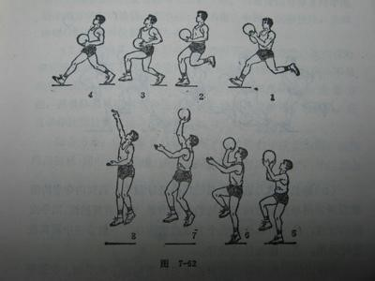
3、要求
（1）设计篮球三步上篮教学步骤（展现出纠错环节）
（2）示范乒乓球上旋、下旋两种发球方式
（3）10分钟内完成试讲

教学设计解析 （1）教学过程： 教学目标： 知识与技能：了解助跑节奏，80%同学初步掌握三步上篮动作要领，20%同学流畅完成。 过程与方法：通过练习提高速度素质，发展学生协调性。 情感态度价值观：培养学生团结协作的意识，树立坚强勇敢的意志品质。 重点：助跑节奏和上篮动作 难点：上下肢协调性 （一）开始部分： 整理队伍 点名报数 安排见习 宣布上课
（二）准备部分：
1、绕篮球场慢跑两圈
2、篮球韵律操
（三）基本部分 1、篮球运球接力比赛：将学生分成四组，在篮球场进行运球接力比赛，率先完成的队伍获胜。巩固和提高学生对球的控制能力，激发学生学习兴趣 2、利用挂图讲解三步上篮技术动作并示范 动作要领：右脚跨出一大步的同时接球，接着左脚跨出一小步并用力蹬地起跳，然后右腿屈膝上抬，当身体接近最高点时，右臂向前上方伸出，手腕前屈，食中指用力拨球，通过指端将球投出 引导学生总结出“一大、二小、三高” 3、学生分组练习
1）学生原地进行徒手的上篮步伐练习
2）两人一组，一人持球，一人练习跨步拿同伴手中球后起跳投篮
3）将学生分为四组进行运一次球跨步拿球上篮练习
4、教师巡回指导，纠正学生错误动作。优生示范
5、游戏竞赛：运球投篮比赛
1）规则方法：把学生分为两组进行运球投篮比赛，在单位时间内比两队累积进球次数 2）教师组织，强调安全
（四）结束部分
1、放松活动：教师带领学生在音乐的伴奏下做踏步放松练习 2、课堂小结：学生相互评价，总结自己收获和不足，教师点评总结
3、整理器材，宣布下课

（2）动作要领： 上旋球：将球抛起，拍面前倾，触球中上部，向前同时向上方磨擦 下旋球：先将球高抛，身体向下曲，看好球的落点，球降落在离球台大概10厘米的时候，球拍切球底部

第二篇《羽毛球正手击后场高远球和排球正面双手垫球》
1、题目：羽毛球正手击后场高远球和排球正面双手垫球
2、内容：
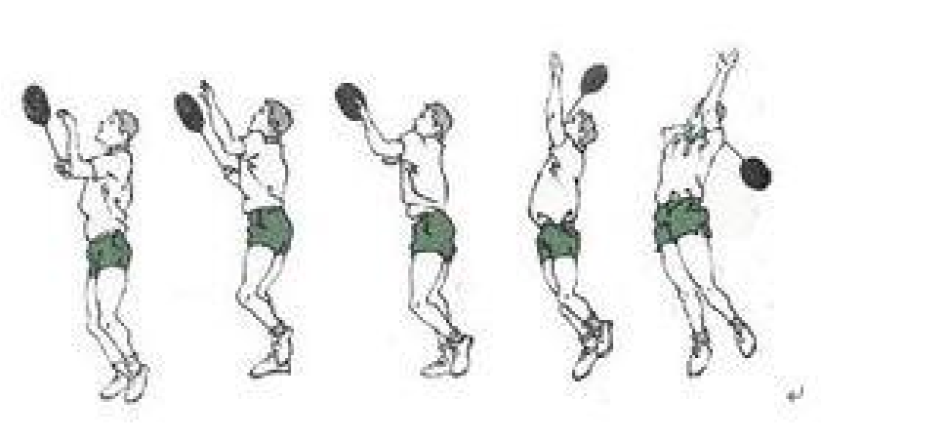
3、要求：
（1）设计羽毛球正手击后场高远球技术的教学步骤与练习方
法
（2）展现出纠错环节
（3）讲解示范排球正面双手垫球
（4）10分钟完成试讲

教学设计解析： （1）教学过程： 教学目标： 知识与技能：了解羽毛球基本规则，80%同学初步掌握击球动作要领，20%同学流畅完成。 过程与方法：通过练习提高速度素质，发展学生协调性。 情感态度价值观：培养学生团结协作的意识，树立坚强勇敢的意志品质。 重点：准备姿势和腕关节发力动作 难点：上下肢协调性 （一）开始部分： 整理队伍 点名报数 安排见习 宣布上课
（二）准备部分：
1、绕羽毛球场慢跑两圈。要求：边跑动边活动肩轴、膝踝关
节
2、游戏：看谁接的多。方法：将学生分为四组，一人朝不同方向抛球，另一名同学接球，依次进行
（三）基本部分
1、激趣导入部分：在羽毛球场地上画两条相距十米的线，鼓励学生尝试将球击打到终点线后。教师给学生示范，学生对比思考，激发学生的学习欲望 2、教师讲解示范：学生两侧站立学习 动作要领：击球前握拍手自然提起，做好击球的姿势，寻找来球，并找准击球点，击球时转动肩关节准备发力；击球瞬间手臂发力挥动，腕力尤其是手指发力要突然爆发，把球击向对方高远处
3、学生分组练习
1）学生体操队形散开听老师口令进行挥拍动作练习
2）两人一组，击固定球练习
3）两人一组，一人抛球，一人接球练习 4、预防与纠正错误：教师巡回指导学生错误动作，共性问题集体纠正，个别问题单独纠正 5、游戏竞赛：击球接力 将学生分为四组，每组平均分配到羽毛球场地两侧，每人击球一次，哪支队伍连续击球次数多获胜 教师组织学生游戏，强调安全
（四）结束部分
1、放松活动：教师带领学生在音乐的伴奏下做踏步放松练习 2、课堂小结：学生相互评价，总结自己收获和不足，教师点评总结
3、整理器材，宣布下课

（3）动作要领： 排球正面双手垫球：正面对准来球，两脚开立，两臂并靠插入球下，在腰腹前约一臂距离的位置上，用腕关节以上 10 厘米左右部位，触球的后中下部，并迅速蹬伸前移重心。击球时，两臂伸直夹紧，提肩压腕、前送，靠上下肢的协调用力配合来控制击球的力量和方向。

第三篇《足球脚背正面踢球和挂臂摆动屈伸上成分腿坐》
1、题目：足球脚背正面踢球和挂臂摆动屈伸上成分腿坐
2、内容： 挂臂摆动屈伸上成分腿坐：由挂臂摆动开始，两腿向前上方摆起，接着收腹屈髋成屈体挂臂撑，随即利用收腹屈体的反弹力，迅速用力向前上方伸腿展髋，并立即制动腿。同时用力压臂跟肩成分腿坐。 要求：
（1）设计足球脚背正面踢球技术的教学步骤与练习方法
（2）展现易犯错误及纠正方法
（3）讲解挂臂摆动屈伸上成分腿坐保护方法
（4）10分钟完成试讲

教学设计解析： （1）教学过程： 知识与技能：了解足球基本规则，80%同学初步掌握踢球动作要领，20%同学流畅完成。 过程与方法：通过练习提高速度素质，发展学生协调性。 情感态度价值观：培养学生团结协作的意识，树立坚强勇敢的意志品质。 重点：支撑脚站位与脚触球的部位 难点：上下肢协调性 （一）开始部分： 整理队伍 点名报数 安排见习 宣布上课
（二）准备部分：
1、绕足球场慢跑一圈，运球跑一圈
2、徒手操：活动身体各个关节，重点活动膝髋踝关节 3、抢球游戏：将学生分为两组围成圈，每组各选一名队员在圈内抢球，其余同学传球
（三）基本部分
1、导入：提问学生知道哪几种踢球方式，鼓励学生回答并尝试踢球
2、讲解示范脚背正面踢球：学生半弧形站立 动作要领：直线助跑，支撑脚积极着地站在球侧，脚尖正对出球方向；踢球腿以髋关节为轴大腿带动小腿由后向前摆动，当膝关节摆至球体正上方时，小腿加速前摆，脚背正面击球后中部，击球后身体随球前移 3、学生分组练习
1）学生原地进行无球模仿练习
2）两人一组，一人踩球，一人做踢固定球练习
3）两人一组，间隔一定距离，相互踢球练习 4、预防与纠正错误动作 教师巡回指导，纠正错误动作，强调秩序，鼓励优生示范
5、易犯错误
1）支撑脚站位错误：教师讲解正确的站位姿势，学生上一步站位练习；慢跑3~5步站位练习
2）触球部位错误：教师讲解正确的触球部位，学生反复进行踢固定球练习
6、游戏竞赛：踢球射门 将学生分为两组，距离球门 10 米外，每名学生依次用脚背正面踢球射门，哪队射入球数最多为获胜队 教师组织管理，强调安全
（四）结束部分
1、放松活动：教师带领学生在音乐的伴奏下做踏步放松练习 2、课堂小结：学生相互评价，总结自己收获和不足，教师点评总结
3、整理器材，宣布下课

（2）保护方法： 一种是：杠下一手扶腰，一手扶背。另一种是：一手托背、一手托臀，或一手扶上臂、一手托臀。这主要是用于动作的后半部分，帮助身体向上升起到杠上支撑部位，同时防止练习者的身体向前倒下。在做完整动作时，两种方法要紧密结合，当身体通过杠下垂直部位时，要及时、迅速地变换用力手法。保护与帮助的站位要靠近学生的侧前方。 第四篇《支撑后摆转体180度成分腿坐和肩肘倒立》 题目：支撑后摆转体180度成分腿坐和肩肘倒立 内容：
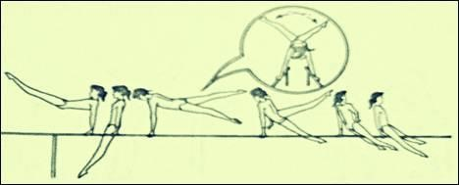
要求：
（1）设计支撑后摆转体180度成分腿坐教学步骤与练习方法
（2）展现纠错过程
（3）示范肩轴倒立
（4）10分钟完成试讲

教学设计解析： （1）教学过程： 知识与技能：了解体操运动的特点，80%同学能够在保护与帮助下完成支撑后摆转体 180 度成分腿坐动作，20%同学独立完成。 过程与方法：通过练习提高灵敏素质，发展学生协调性。 情感态度价值观：培养学生团结协作的意识，树立坚强勇敢的意志品质。 重点：准备姿势和腕关节发力动作 难点：上下肢协调性 （一）开始部分： 整理队伍 点名报数 安排见习 宣布上课
（二）准备部分：
1、绕场地慢跑两圈
2、徒手操：双手扶杠压肩、转体双手触杠、双手握杠转髋、双手背后握杠前踢、后摆腿
3、游戏：抢垫子 教师讲解游戏规则和方法，学生游戏 （三）基本部分 1、复习：复习杠上支撑摆动 教师组织学习复习，注意保护帮助
2、教师讲解示范动作要领及保护帮助方法：学生分两队站在双杠两侧 动作要领： 后摆两腿高于杠，迅速转髋两腿分，缓慢下落轻触杠，推手转体成坐撑 保护帮助：站在练习者体转方向的异侧，用一手扶学生支撑臂，另一手托其右腿。
3、学生分组练习
1）学生进行垫上俯撑，双腿剪绞转体180度成仰撑 2）杠端支撑，后摆至双腿高于杠面时做转髋分腿剪绞并顺势落地的动作
3）斜杠上（前高后低）完成后摆转体180°成分腿坐动作
4）水平杠上完成后摆转体180°成分腿坐动作
4、预防与纠正错误动作 教师巡回指导纠正学生错误动作，强调保护与帮助，鼓励优生示范 5、游戏：信任搬运 教师讲解游戏规则：5人一组，4人搬运，剩余1人为被搬运者（可仰卧或俯卧）。按要求先完成的队获胜。 教师组织游戏活动，强调安全
（四）结束部分
1、放松活动：教师带领学生在音乐的伴奏下做踏步放松练习 2、课堂小结：学生相互评价，总结自己收获和不足，教师点评总结
3、整理器材，宣布下课

（2）动作要领： 肩轴倒立：由直角坐开始，向后倒肩、举腿、翻臀，当向后滚动至小腿超过头部时，向上伸腿、展髋、挺直身体，同时两手撑腰后侧，夹肘，成肘、颈、肩支撑的倒立姿势。

第五篇《五步拳和太极》
题目：五步拳和太极
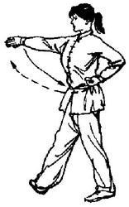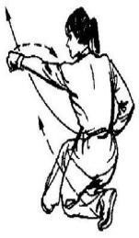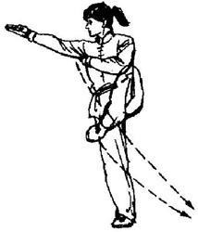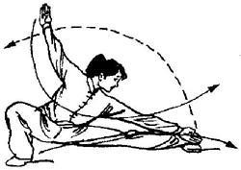
内容：

要求：

（1）设计五步拳歇步盖冲拳--提膝仆步穿掌的教学步骤与练习方法
（2）展现纠错过程
（3）示范太极单鞭—云手动作
（4）10分钟完成试讲

教学设计解析：
（1）动作要领： 歇步盖冲拳：左脚向右脚后插一步，同时右拳变掌向左下盖，掌外沿向前，身体左转 90°，收左拳；目视右掌上动不停，两腿屈膝下蹲成歇步，同时冲左拳，收右拳；目视左拳。 提膝仆步穿掌：两腿起立，身体左转。随即左拳变掌，顺势收至右腋下；右拳变掌，由左手背上穿出，手心向上。同时左腿屈膝提起，目视右手。上动不停，左脚落地成仆步；左手掌指朝前，沿左腿内侧穿至左脚面。目视左掌

（2）教学过程： 知识与技能：了解武术的精神，80%同学能够初步掌握拳歇步盖冲拳--提膝仆步穿掌动作，20%同学流畅完成。 过程与方法：通过练习提高灵敏素质，发展学生协调性。 情感态度价值观：培养学生团结协作的意识，树立坚强勇敢的意志品质。 重点：拳歇步盖冲拳--提膝仆步穿掌 难点：上下肢协调性 （一）开始部分：
整理队伍 点名报数 安排见习 宣布上课
（二）准备部分：
1、绕场地慢跑两圈
2、专项准备活动：正踢腿、侧踢腿、里合腿、外摆腿
3、游戏：抢垫子 教师讲解游戏规则和方法，学生游戏
（三）基本部分
1、复习：并步抱拳-弓步冲拳-弹腿冲拳-马步架打动作 教师组织学习复习，注意动作要领，纠正学生错误动作 2、教师讲解示范动作要领：学生分两队站在双杠两侧 动作要领： 歇步盖冲拳：左脚向右脚后插一步，同时右拳变掌向左下盖，掌外沿向前，身体左转 90°，收左拳；目视右掌上动不停，两腿屈膝下蹲成歇步，同时冲左拳，收右拳；目视左拳。 提膝仆步穿掌：两腿起立，身体左转。随即左拳变掌，顺势收至右腋下；右拳变掌，由左手背上穿出，手心向上。同时左腿屈膝提起，目视右手。上动不停，左脚落地成仆步；左手掌指朝前，沿左腿内侧穿至左脚面。目视左掌
3、学生分组练习
1）学生分散站立，教师背面示范，带领学生练习动作
2）全体学生原地重复练习歇步盖冲拳-提膝仆步穿掌动作
3）两人一组一起练习，相互学习，相互纠正 4、预防与纠正错误动作 教师巡回指导纠正学生错误动作，鼓励优生示范
5、游戏：信任搬运 教师讲解游戏规则：5人一组，4人搬运，剩余1人为被搬运者（可仰卧或俯卧）。按要求先完成的队获胜。
（四）结束部分
1、放松活动：教师带领学生在音乐的伴奏下做踏步放松练习 2、课堂小结：学生相互评价，总结自己收获和不足，教师点评总结
3、整理器材，宣布下课

第六篇《双手向前投掷实心球和蹲踞式起跑》
题目：双手向前投掷实心球和蹲踞式起跑 内容：
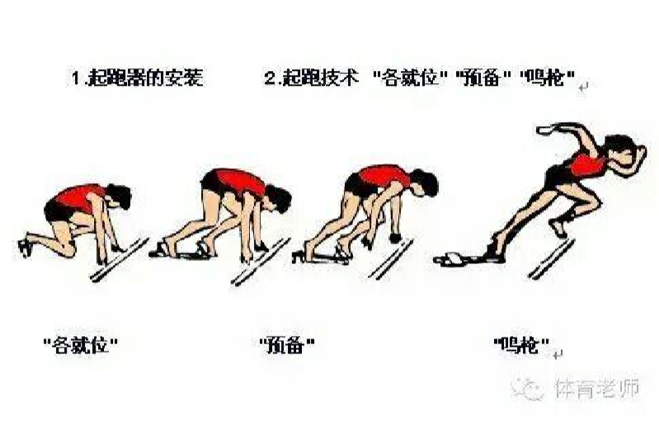
要求：
（1）设计双手向前投掷实心球的教学步骤与练习方法
（2）展现纠错过程
（3）根据图示讲解示范蹲踞式起跑动作要领
（4）10分钟完成试讲

教学设计解析： （1）教学过程： 知识与技能：了解投掷动作原理，80%同学能够初步掌握投掷动作，20%同学流畅完成。 过程与方法：通过练习提高力量素质，发展学生协调性。 情感态度价值观：培养学生团结协作的意识，树立坚强勇敢的意志品质。 重点：引臂动作，发力顺序 难点：上下肢协调性 （一）开始部分： 整理队伍 点名报数 安排见习 宣布上课
（二）准备部分：
1、绕场地慢跑两圈 2、游戏：抛球报数 教师讲解规则：学生围成一圈，一名同学站在中间向上高抛排球，喊到数字的同学迅速跑到圈内接球 3、徒手体操：活动手腕、肩轴关节灯部位
（三）基本部分 1、激趣导入环节 在田径场地上画两条相距十米的线，让学生尝试着将实习球投过终点线，教师给学生示范，学生对比思考激发学生的学习兴趣和欲望
2、教师讲解示范动作要领：学生半弧形站立 动作要领： 双手五指分开，包握实心球，举至头上方手臂后引，抬头挺身，目视前上方。两脚前后或左右开拉，身体面对投掷方向，原地蹬地，收腹，带动投掷臂快速用力，将实心球向前上方掷出，球离手的同时，手腕要用力，并用手指拨球
3、学生分组练习
1）学生分散站立，在老师口令下做原地无球模仿练习 2）将学生分为两组相距十米以上，做实心球投掷练习
4、预防与纠正错误动作 教师巡回指导纠正学生错误动作，鼓励优生示范
5、游戏：投掷积分赛 教师讲解游戏规则：将全体学生分为四组，每组第一名分别进行投掷，根据距离设定不同积分，其余每组的各名队员依次进行，积分多者获胜。教师强调安全
（四）结束部分
1、放松活动：教师带领学生在音乐的伴奏下做踏步放松练习 2、课堂小结：学生相互评价，总结自己收获和不足，教师点评总结
3、整理器材，宣布下课

（3）动作要领：
“各就位”：两手撑在起跑线前的跑道上，两脚依次在起跑器的支撑面上踏紧，后膝跪地，两臂伸直与肩同宽或比肩稍宽，两手拇指张开，其余四指并拢，支撑于起跑线后缘；重心前移，重心在两臂和两腿上
“预备”：重心前移，臀部慢慢抬起，稍高于肩，后膝离地 “跑”：两脚用力蹬起跑器，后腿积极前摆，使身体迅速向前跑出

第七篇《跨越式跳高》
题目：跨越式跳高 内容：
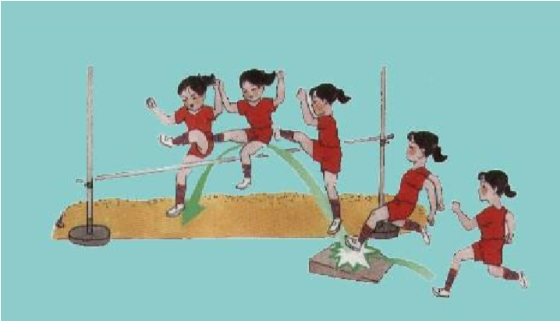
要求：
（1）设计跨越式跳高第一课时教学步骤与练习方法
（2）展现纠错过程，体现师生互动
（3）示范任意一套武术动作
（4）10分钟完成试讲

教学设计解析： （1）教学过程： 知识与技能：了解跳跃动作原理，80%同学能够初步掌握跨越式跳高动作，20%同学流畅完成。 过程与方法：通过练习提高力量素质，发展学生协调性。 情感态度价值观：培养学生团结协作的意识，树立坚强勇敢的意志品质。 重点：起跳和腾空动作 难点：上下肢协调性 （一）开始部分： 整理队伍 点名报数 安排见习 宣布上课
（二）准备部分：
1、绕场地慢跑两圈
2、跳绳：单人跳绳、双人跳绳
3、徒手体操：活动手腕、肩轴关节灯部位
（三）基本部分
1、激趣导入环节 在场地上一定高度悬垂一个球，让学生尝试起跳触摸，让学生感受起跳动作，激发学生学习兴趣 2、教师讲解示范助跑起跳动作要领：学生半弧形站立 动作要领： 助跑轻松有节奏，快、准、稳 起跳：踏板时，全脚掌着地后过渡到前脚掌，积极蹬地起跳，摆动腿摆动，两臂配合上摆，向上跳起
3、学生分组练习
1）学生分散站立，在老师口令下做上一步腾空步练习 2）两人一组做走三步腾空步练习，逐渐过渡到助跑 6~8 步腾空步练习
3）完整助跑加起跳成腾空步练习 4、预防与纠正错误动作 教师巡回指导纠正学生错误动作，鼓励优生示范
5、游戏：夺花魁 教师讲解游戏规则：将全体学生分为四组，分别进行助跑踏板起跳触摸高处的气球，每队累积触碰次数，多者为获胜方。教师强调安全
（四）结束部分
1、放松活动：教师带领学生在音乐的伴奏下做踏步放松练习 2、课堂小结：学生相互评价，总结自己收获和不足，教师点评总结
3、整理器材，宣布下课

第八篇《耐久跑和推铅球》
题目：耐久跑和推铅球 内容：
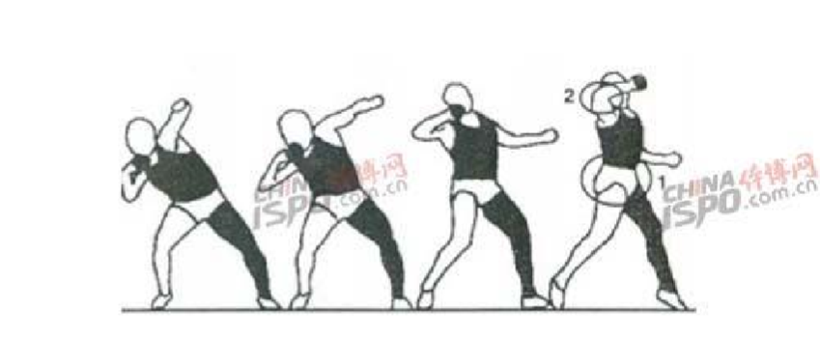
要求：
（1）设计耐久跑的教学步骤与练习方法
（2）展现纠错过程，体现师生互动
（3）根据图示讲解示范原地侧向推铅球动作
（4）10分钟完成试讲

教学设计解析： （3）动作要领： 动作要领：身体右侧站立，双脚分开，将铅球托在手掌，紧贴着右下额下，然后上身向右下压，左脚和右臂成弓状，左脚用力蹬地，右脚同时用力旋转 90 度，利用腰背肌和胸大肌把铅球推出，在推出的刹那间，再利用3个手指用力将铅球推出

（1）教学过程： 知识与技能：了解呼吸原理，80%同学能够坚持完成耐久跑，
20%同学流畅完成。 过程与方法：通过练习提高耐力素质，发展学生协调性。 情感态度价值观：培养学生团结协作的意识，树立坚强勇敢的意志品质。 重点：呼吸方法和意志品质的培养 难点：上下肢协调性 （一）开始部分： 整理队伍 点名报数 安排见习
宣布上课
（二）准备部分：
1、绕场地慢跑两圈
2、捕鱼游戏：教师讲解规则，给学生分配角色，组织游戏
3、徒手体操：活动手腕、肩轴关节灯部位
（三）基本部分
1、教师讲解示范助跑起跳动作要领：学生半弧形站立 动作要领： 摆臂：摆臂自然，以肩为轴前后摆动 呼吸：两三步一呼，两三步一吸
3、学生分组练习
1）学生分散站立，在老师口令下配合呼吸做原地摆臂练习 2）学生自愿结合成练习小组，采用中等速度的匀速跑练习，体会和讨论耐久跑技术特点
3）跑走交替练习；快跑200米，慢走100米×2组。让学生掌握合理的跑的节奏，学会正确的呼吸方法，体会不同的跑的节奏
4）学生个人设定定时跑、定距跑练习，如定时跑：3分钟、5 分钟、6分钟
4、预防与纠正错误动作 教师巡回指导纠正学生错误动作，鼓励优生示范
（四）结束部分
1、放松活动：教师带领学生在音乐的伴奏下做踏步放松练习 2、课堂小结：学生相互评价，总结自己收获和不足，教师点评总结
3、整理器材，宣布下课

第九篇《挺身式跳远和篮球单手肩上投篮》
题目：挺身式跳远和篮球单手肩上投篮 内容：
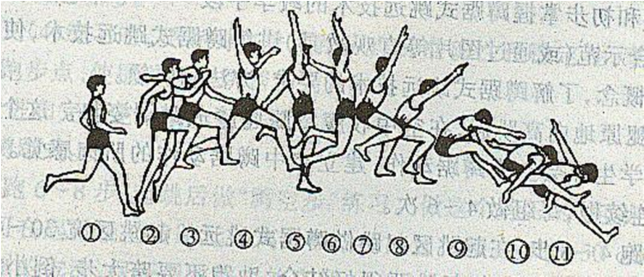
要求：
（1）设计挺身式跳远教学步骤与练习方法
（2）体现师生互动
（3）讲解示范单手肩上投篮
（4）10分钟完成试讲

教学设计解析： （1）教学过程： 知识与技能：了解跳远动作原理，80%同学能够初步掌握挺身式跳远动作，20%同学流畅完成。 过程与方法：通过练习提高速度素质，发展学生协调性。 情感态度价值观：培养学生团结协作的意识，树立坚强勇敢的意志品质。 重点：起跳与空中动作 难点：上下肢协调性 （一）开始部分： 整理队伍 点名报数 安排见习 宣布上课
（二）准备部分： 1、热身运动： 慢跑400-500米；关节活动操1—6节 教师布置本节课任务，提出热身练习的要求，巡回指导学生练
习
2、专项准备活动： 30米快速跑；单脚跳练习 检查学生练习情况，针对学生存在的问题，及时进行指导
（三）基本部分
1、激趣导入：安排摸高游戏，激发学生学习兴趣 2、教师示范：教师示范完整动作，学生仔细观察并与自己动作进行对比
3、教师讲解示范：学生半弧形站立，教师边讲解边示范 动作要领：人体单脚起跳腾空后，上体保持正直，腾空后放下摆动腿，大小腿向后摆 展髋挺胸，自然放松，自然伸展并靠拢，在空中形成挺身式，落地前小腿自然前伸落地 4、分组练习：
1）学生原地进行腾空步练习
2）助跑6-8步做腾空步练习
3）跑道上连续做腾空步挺身动作
4）助跑6-8步踏起跳板做挺身式练习
5）半程/全程助跑跳远练习
5、预防纠正错误动作：学生练习过程中教师巡回指导学生错误动作，个别错误个别纠正，集体错误集体纠正。同时鼓励优生示范
6、游戏竞赛：跳远擂台赛（强调安全）
（四）结束部分
1、放松活动：教师带领学生在音乐的伴奏下做踏步放松练习 2、课堂小结：学生相互评价，总结自己收获和不足，教师点评总结
3、整理器材，宣布下课

（3）动作要领： 动作要领： 持球手法：五指张开，掌心空出，指根以上部位触球，左手扶球一侧，将球举止右肩前上方 准备姿势：两脚前后站立，屈膝提踵，右臂屈肘，与地面接近平行，前臂与地面近似垂直 投篮动作：两脚蹬地发力，腰腹伸展，抬肘伸臂，手腕前屈，食指中指用力拨球，将球投出

第十篇《篮球行进间运球和武术长拳》
题目：篮球行进间运球和武术长拳 内容：
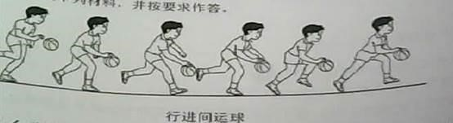
要求：
（1）设计篮球行进间运球教学步骤与练习方法
（2）展现三种易犯错误及纠正方法
（3）示范武术长拳套路动作
（4）10分钟完成试讲

教学设计解析： （1）教学过程： 知识与技能：了解篮球基本规则，80%同学能够初步掌握行进间运球动作，20%同学流畅完成。 过程与方法：通过练习提高力量素质，发展学生协调性。 情感态度价值观：培养学生团结协作的意识，树立坚强勇敢的意志品质。 重点：准备姿势和运球动作 难点：上下肢协调性 （一）开始部分： 整理队伍 点名报数 安排见习 宣布上课
（二）准备部分： 1、热身运动：
慢跑400-500米；
篮球操：抛接球、球绕腰、高抬腿绕球、滚地抢球
（三）基本部分 1、复习导入：学生复习原地运球，教师提问：如何控制圆圆的篮球，该如何用力，人是跑动的，那球的落点该在哪呢。学生初步探究尝试，讨论回答老师问题
2、教师示范：教师示范完整动作，学生仔细观察并与自己动作进行对比
3、教师讲解示范：学生半弧形站立，教师边讲解边示范 动作要领：向前运球时，目视前方，上体稍倾斜，以肘为轴，用力按拍球的后上方，同时后脚蹬地运球前进，球的落点在同侧脚的侧前方，跑步的步伐与球弹起的节奏协调一致，手、臂动作与运动运球一致 4、分组练习：
1）学生进行无球模仿动作练习
2）学生每人一球进行运球走练习
3）学生每人一球进行运球慢跑练习
5、预防纠正错误动作：学生练习过程中教师巡回指导学生错误动作，个别错误个别纠正，集体错误集体纠正。同时鼓励优生示范 易犯错误及纠正：
1、低头看球：先安排学生进行熟悉球性练习，巩固原地运球技术，增加球感和对球的熟练程度，使学生逐渐把眼睛从球上解放出来
2、上肢运球与跑动不协调：安排学生先进行无球的模仿动作练习，然后由原地运球逐渐过渡到运球走再到运球慢跑到沿不同路线运球慢跑，逐渐增加熟练度和协调性 3、运球高度过高或过低：先安排学生复习原地运球，将球控制在腰际，然后等学生熟练稳定后过渡到行进间运球
6、游戏竞赛：勇穿树林 教师把学生按照广播操队形进行站立，首先有横排的第一位同学拿球，向后转身听教师哨声绕着对面同学进行“S”形跑。跑完后把球向前滚给第一位同学，依次类推进行游戏
（四）结束部分
1、放松活动：教师带领学生在音乐的伴奏下做踏步放松练习 2、课堂小结：学生相互评价，总结自己收获和不足，教师点评总结
3、整理器材，宣布下课

